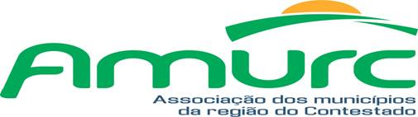

EDITAL DE CONVOCAÇÃO 004/2023

**ASSEMBLEIA GERAL ORDINÁRIA DA AMURC**

**Kleberson Luciano Lima**, **Presidente da Amurc**, em conformidade com os termos legais do Estatuto Social, **CONVOCA** todos os prefeitos dos municípios associados para, a realização de **ASSEMBLEIA GERAL ORDINÁRIA DA AMURC,** a realizar-se no dia 12 de dezembro de 2023, a partir das 10:30h, na sala de reuniões da Amurc, cita a Rua Cornélio de Haro Varela, 1835, Água Santa, Curitibanos-SC, com a seguinte ordem do dia:

1. Apresentação ações AMURC-2023;
2. Aprovação Revista AMURC;
3. Trabalho de conscientização sobre a reciclagem do lixo;
4. Gratificação de função referente a carteira de trabalho;
5. Prestação de contas do ano de 2023;
6. Assuntos diversos.

Curitibanos, SC 05 de dezembro de 2023.

**Kleberson Luciano Lima**

Presidente da Amurc